
Уважаемые коллеги!
Приглашаем вас принять участие
во Всероссийском конкурсе, посвященном 9 мая
«ВЕЛИКАЯ ПОБЕДА»

Желающие принять участие в конкурсе должны направить
с 10 марта по 4 апреля 2025 г. в электронном виде заполненную заявку участника вместе с материалами конкурса и копией квитанции об оплате организационного взноса по электронной почте ssozv@yandex.ru Участие в конкурсе бесплатное. Организационный взнос оплачивается только за оформление дипломов.

По результатам конкурса все участники получают диплом I, II,или III степени. Дипломы высылаются на адрес электронной почты в течение 1-2 рабочих дней.
Организатором выступает образовательный форум «СОЗВЕЗДИЕ». Официальный сайт Всероссийских и Международных конкурсов http://ssozv.ru/
Последний день подачи заявки: 4 апреля 2025 г (включительно).

Номинации конкурса:
- Рисунки ко Дню Победы
- Поделки: открытки, плакаты, подарки, стенгазеты по теме конкурса
- Чтение стихов (видео)
- Исполнение песне о войне, победе, героях (видео)
- Танец Победы (видео с танцевальными номерами)
- Бессмертный полк (фото героев, рассказы о них)
- Литературное творчество (сочинения, стихи, рассказы на заданную тематику)
- Эрудит (кроссворды, исследовательские работы, рефераты про войну, защитников Отечества и т.д.)
- Фотографии (у памятников, фото с папой или дедушкой, фото с утренников и митингов и т.д.)
- Конспекты уроков, занятий, внеклассных мероприятий, бесед, экскурсий, презентации, видео на тему конкурса

По результатам конкурса каждый получает:
Диплом 1,2 или 3 степени.
В дипломе ребёнка прописывается ФИО педагога-куратора.

Если от одного педагога принимают участие 5 и более детей, то педагог ДОПОЛНИТЕЛЬНО ПОЛУЧАЕТ СЕРТИФИКАТ КУРАТОРА.

Для участия в конкурсе необходимо направить:
- Заявку на участие в конкурсе.
- Материалы конкурса
- Копию квитанции об оплате за оформление диплома – 175 рублей. Если у вас несколько участников, то оплату необходимо производить одной суммой за всех.

Материалы принимаются исключительно в электронном варианте по электронной почте ssozv@yandex.ru с пометкой «ВЕЛИКАЯ ПОБЕДА».
Заявка участника конкурса «ВЕЛИКАЯ ПОБЕДА»
Заполняя заявку, вы даете согласие на обработку персональных данных.
ВНИМАНИЕ! Заполняйте заявку правильно, данные копируются в диплом,
исправление ошибок платное – 70 рублей
ЗАЯВКА ДЛЯ РЕБЁНКА (заполняется, если участвует в конкурсе ребёнок)
Фамилия, имя ребенка
Фамилия, имя, отчество куратора (полностью)
Краткое наименование Вашей организации, город (населенный пункт)
Номинация конкурса
Электронный адрес для отправки диплома
Телефон мобильный

Заявка участника конкурса «ВЕЛИКАЯ ПОБЕДА»
Заполняя заявку, вы даете согласие на обработку персональных данных.
ВНИМАНИЕ! Заполняйте заявку правильно, данные копируются в диплом,
исправление ошибок платное – 70 рублей
ЗАЯВКА ДЛЯ ПЕДАГОГА (заполняется, если участвует в конкурсе педагог)
Фамилия, имя, отчество педагога (полностью)
Краткое наименование Вашей организации, город (населенный пункт)
Конкурсная работа
Электронный адрес для отправки диплома
Телефон мобильный

Способы оплаты оргвзноса:
Платежные реквизиты для оплаты организационного взноса за оформление диплома:
Для оплаты по QR коду нужно зайти в мобильное приложение банка

ОПЛАТА ПРОИЗВОДИТСЯ В ДЕНЬ ОТПРАВКИ МАТЕРИАЛА
Если у вас несколько участников, то оплату необходимо производить одной суммой за всех.
Получатель платежа: ИП Гюмюшлю Мария Александровна
ИНН/ КПП 595700140677
Расчетный счет № 4080 2810 7000 0404 8701
Банк: АО «Т БАНК»
БИК: 044 525974
Корреспондентский счет: 3010 1810 1452 5000 0974
Назначение платежа: диплом

Также оплату можно произвести на номер каты Сбербанка:
Оплата на карту Сбербанка, номер карты 2202 2067 1582 0077
(получатель Мария Александровна Г.)

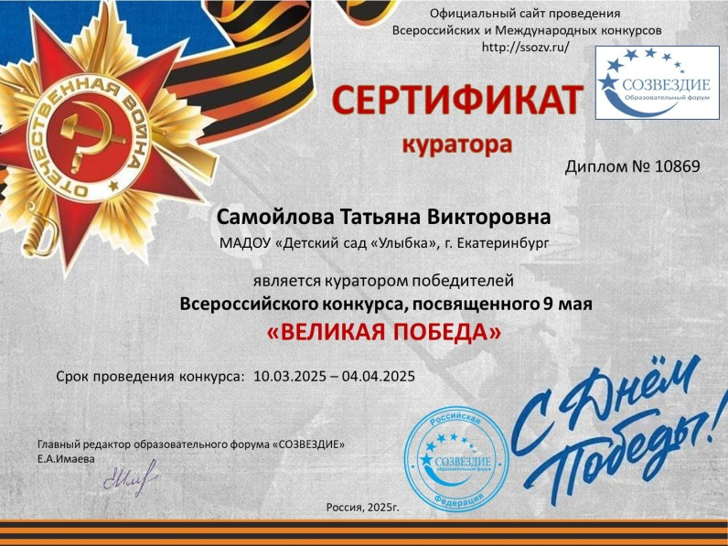
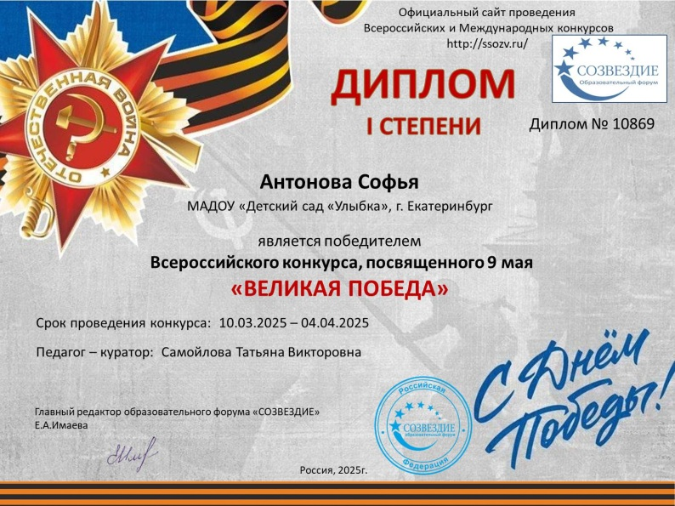
Образцы дипломов

Диплом для ребёнка Сертификат куратора

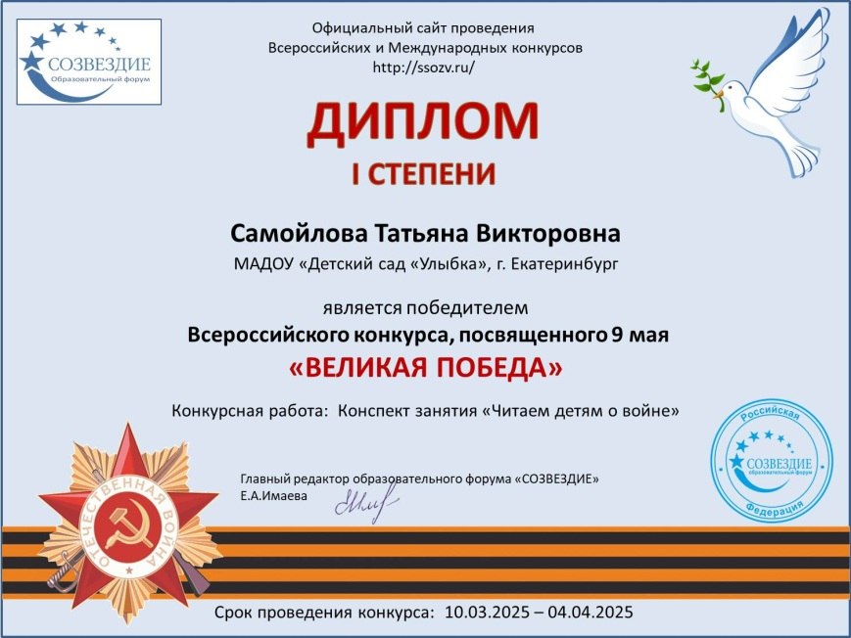

Диплом для педагога

